MACHINE A CORDER SP55

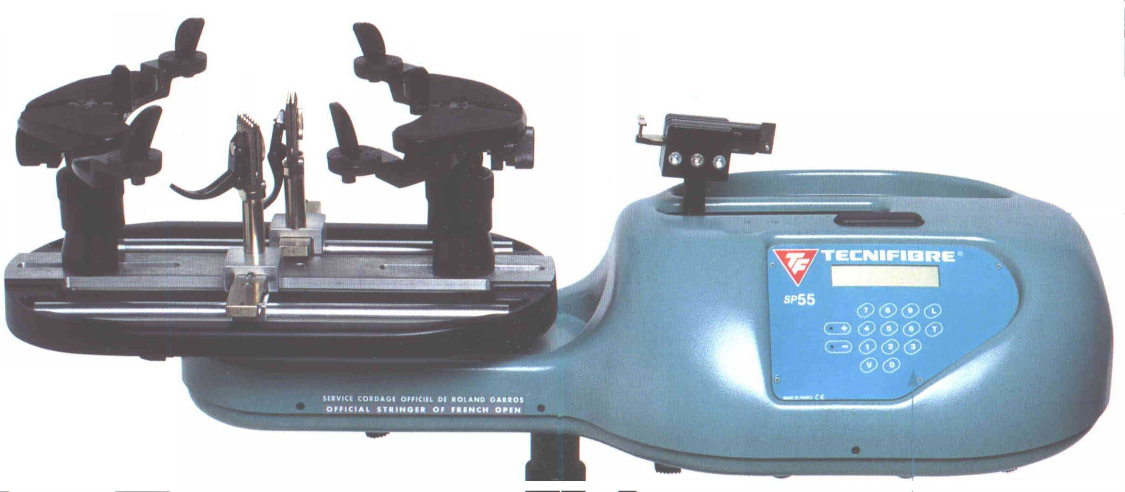

SEQUENCE DE TRAVAUX DIRIGES N°5

Modélisation

Table des matières

presentation 2
Machine à corder 2
Mécanisme de tension de la corde 3
Mecanisme de tension : etude du fonctionnement 7
Mecanisme de tension : Etude des performances 8
Modélisation 8
Etude dynamique du mécanisme de tension 8
Premier modèle : modèle simplifié 9
Deuxième modèle 11
Modélisation du mécanisme de tension sous forme de schéma bloc 11
Etude de la précision du système 12

Objectifs :

Dans la perspective d’étudier de façon théorique et expérimentale l’asservissement en effort de la cordeuse dans un prochain TP, il s’agit ici de :

- Identifier les différents composants du système de tension de la cordeuse, décrire son fonctionnement et proposer un premier modèle sous forme de blocs fonctionnels ;
- Mettre en place un modèle d’étude dynamique du système ;
- Mettre en évidence les effets dynamiques au niveau du mécanisme de tension, les paramètres mécaniques associés ainsi que leurs poids relatifs.
Déduire des critères de choix de la motorisation.;
- Mettre en place la structure du système sous forme de schéma bloc et écrire littéralement les fonctions de transfert correspondantes ;
- Evaluer la précision du système dans cette situation . Conclure.

presentation

Machine à corder

Cette machine, dont le principe remonte à plusieurs années, a subi des modifications successives pour suivre l'évolution de la technologie et de la pratique du tennis : approche scientifique du comportement des raquettes et maîtrise de la tension du cordage.
Elle a atteint un niveau de performances tel qu'elle est retenue comme machine à corder dans de nombreux tournois, notamment à ROLAND GARROS. Elle est produite, avec différentes options, à plusieurs centaines d'exemplaires par an, dont 85% à l'export.

Le cordage d’une raquette de tennis ou de badminton nécessite de nombreuses manipulations manuelles. La partie automatisée de la machine permet d’assurer la réalisation précise de la tension de chaque brin. L'ensemble présenté ici permet de réaliser cette fonction.

La figure ci-dessous met en évidence les éléments de la structure de la machine. Le berceau reçoit le cadre de la raquette sur lequel il est fixé efficacement.
- L’extrémité de la corde est pincée sur le berceau puis glissée dans le mors de tirage. L’opérateur met la machine sous tension électrique. Celle ci, asservie en effort, ajuste la valeur de la tension, préréglée sur le tableau de bord.
- Des pinces maintiennent la corde pendant que l’opérateur la retire du mors, la glisse au travers des œillets du cadre et retourne le berceau pour pouvoir la saisir à nouveau et la tendre.
Berceau
Mors de tirage
Pince
Pupitre de commande

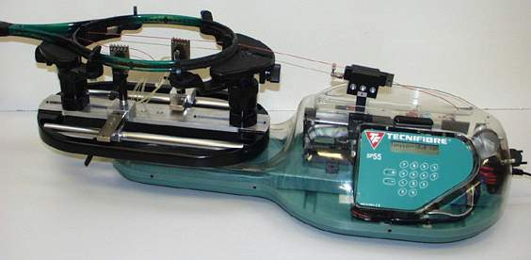
Figure 1 : Machine à corder SP55

Mécanisme de tension de la corde

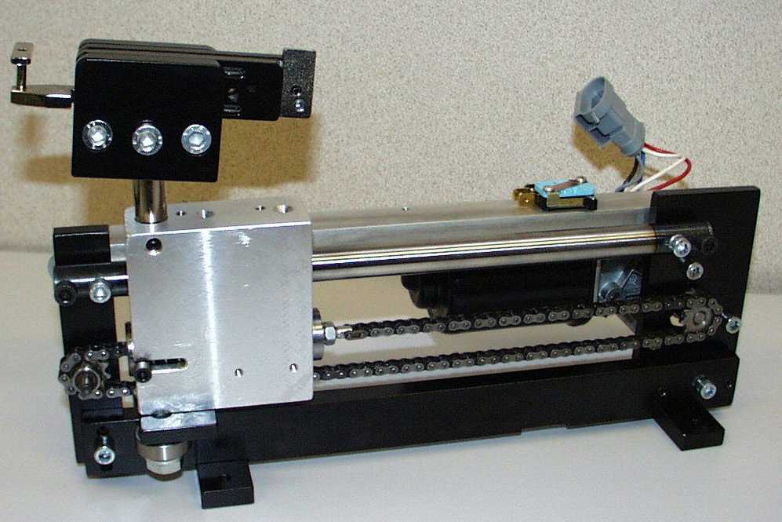
Les photographies ci-dessous et les documents techniques joints permettent de mettre en évidence le mécanisme de mise en tension de la corde constitué principalement d'un moto réducteur et d'une transmission par chaîne. Cet ensemble assure le déplacement du chariot portant le mors de tirage.
Ressort (R)
Poussoir (P)

Le brin tendu de la chaîne est attaché à un poussoir ( P ) en appui sur le chariot par l’intermédiaire d’un ressort calibré (R).
Lors de l’opération de tension de la corde, le poussoir (P) se déplace vers la droite par rapport au chariot en écrasant le ressort ( R ). Ce déplacement est mesuré par un potentiomètre linéaire qui envoie un signal, image de la tension dans la corde, à la carte électronique.
Celle ci gère alors la commande du moteur nécessaire à la réalisation précise de la tension.

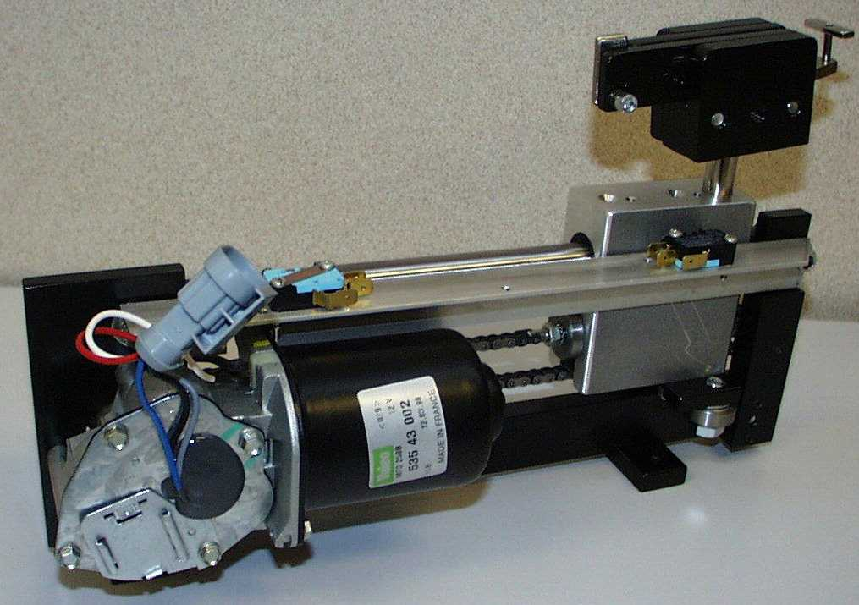
Mécanisme de tension
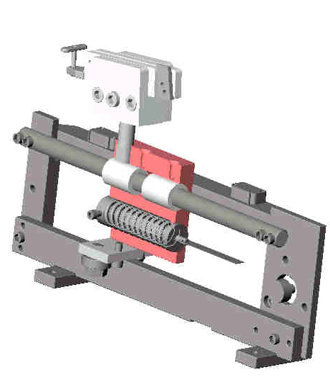
Motoréducteur
à roue et vis sans fin
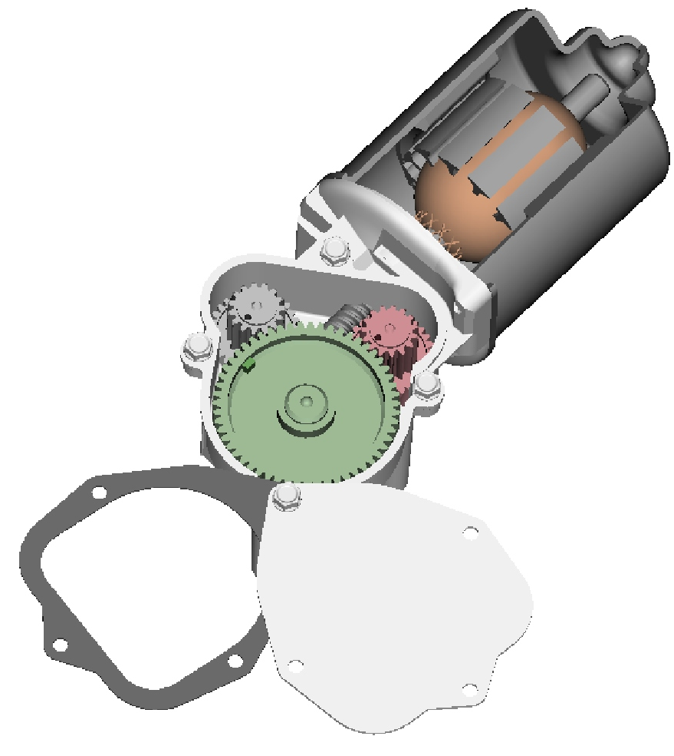
Poussoir (P)

Ressort (R)

Motoréducteur
Modèle simplifié
Moteur
Vis sans fin
Bâti ⓪
Roue ②
B
A
x

y

A

Ressort K
Bâti ⓪
Capteur de position
Cordage ①
Chariot ④
Poussoir ⑤ + Chaîne ③
Motoréducteur + Pignon ②
Tension
F
C _{m}
(Ressort k)
B
y

Mécanisme de tension

ω

O
R
η
x

x
x_{k}
x_{K}
Lo
Lo
x_{k}

position repos

position en charge

x = x_{k +} x_{K}

Modèle simplifié

k
Bâti ⓪
Chariot ④
Pignon ②
Chaîne ③
x(t )
Cordage ①
F
C_{m}
ω(t)

Mecanisme de tension : etude du fonctionnement

Objectif : Identifier les différents composants du système, décrire le fonctionnement et proposer un premier modèle sous forme de blocs fonctionnels
Question 1
Mettre en évidence, pour une valeur de tension de corde de consigne, la commande du moteur à partir de la mesure de l'effort dans la corde en complétant le schéma bloc ci dessous. Préciser la nature de l’asservissement.

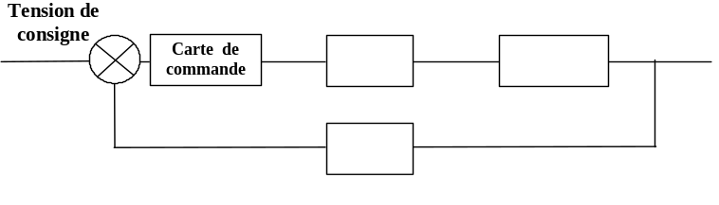

Mecanisme de tension : Etude des performances

On donne :
- M masse du chariot, m masse de la chaîne et du poussoir P, M = 1 Kg, m = 0.3 Kg
- Jr moment d’inertie de la roue du réducteur autour de son axe
Jm moment d’inertie de l’ensemble rotor moteur et vis du réducteur autour de leur axe
Je moment d’inertie de l’ensemble des ces pièces ramené sur l’axe de sortie du motoréducteur, avec Je = 0.05 Kgm² ;
- R rayon primitif de la roue à chaîne, R = 10 mm ;
- C et ω les caractéristiques de couple et vitesse angulaire en sortie de motoréducteur ;
- C_{m} et ω_{m} les caractéristiques de couple et vitesse angulaire du moteur,
- x déplacement et V vitesse de translation du poussoir et chaîne ;
- F_{k} action de la corde sur le chariot, portée par l’axe de la corde, celle ci étant modélisée par un ressort de raideur k , k = 4 N/mm (avec F= 0 pour x = 0 à t=0);
- η = ω /ω_{m} le rapport de vitesse du réducteur, η = 1/50.
- Um tension d’alimentation, Im intensité du courant , Rm résistance, Lm inductance, ki constante de couple et ke constante de fem du moteur, avec L = 1 mH et ki = ke = km.
- Ressort K avec K = 27 N/mm et F_{K} = 0 pour x_{K} = 0 à t = 0

Modélisation

Objectif : Mettre en place un modèle d’étude dynamique du système :
Question 2
Analyser le schéma proposé du mécanisme de tension,
Formuler les hypothèses préalables à une étude dynamique.

Etude dynamique du mécanisme de tension

Objectif : Mettre en évidence les effets dynamiques au niveau du mécanisme de tension ainsi que les paramètres mécaniques associés et leurs poids relatifs.
Déduire des critères de choix de la motorisation.

Premier modèle : modèle simplifié

L’étude est réalisée à partir du modèle simplifié suivant : le dispositif de mesure actuel est remplacé par un capteur d’effort placé entre l’extrémité de la corde et une partie fixe du bâti (voir la page 7) . Les frottements sont négligés dans un premier temps.

Etude théorique
Question 3
- Tracer le graphe des liaisons associé,
- donner sans calculs le degré de mobilité du système de tension,
- écrire l'équation de mouvement reliant x et ses dérivées avec le couple moteur Cm,
- étudier le cas particulier obtenu en négligeant les masses et inerties : déterminer le couple moteur Cm et tracer l'allure de la courbe Cm en fonction du temps.

On se placera dans le cas d'une évolution en trapèze de vitesse du chariot (accélération : 0.06 m/s² et vitesse 0.05 m/s).

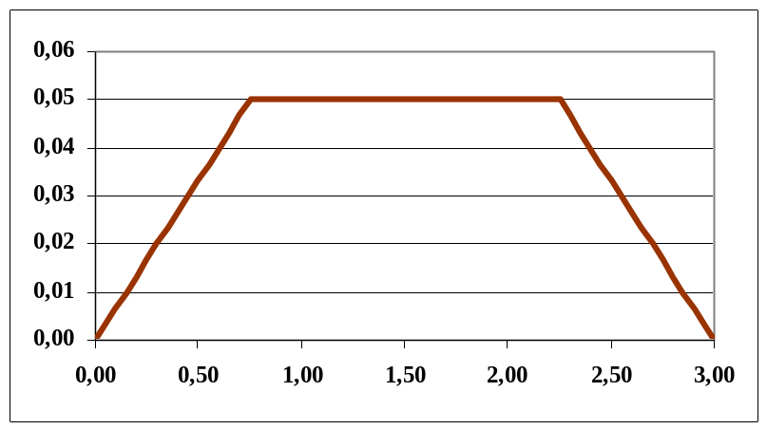
V(m.s⁻¹)

Trapèze de vitesse imposée

t(s)

- préciser de façon approximative sur votre courbe l’allure des modifications associées à la prise en compte des effets dynamiques,
- montrer que l’inertie des pièces en rotation est prépondérante devant celle des masses translatées et montrer que l’inertie Jm est prépondérante devant Jr. Conclure.

Etude logicielle

Une étude logicielle a permis de mettre en évidence les courbes ci jointes.

Étude logicielle : Meca 3D sous SolidWorks

C (m.N)
-10
-8
-6
-4
-2
0
2
4
6
8

1,0
2,0
3,0

t (s )

C_{m} statique
C_{m} dynamique, J_{e} = 0,3 kg.m²
C_{m} dynamique, J_{e} = 1 kg.m²

Mouvement imposé du chariot
Question 4
- analyser les résultats de l'étude statique logicielle dans le cas d'une évolution en trapèze de vitesse du chariot, comparer avec l’étude manuelle.
- analyser les résultats de l'étude dynamique logicielle .Conclure sur l'influence des effets dynamiques.
- Analyser l’influence de la valeur du moment d'inertie en prenant Jeq = 1 Kgm² (au lieu de 0.3 Kgm²) par exemple . Conclure.

Modélisation du frottement
Question 5
Les frottements seront modélisés par un effort de type visqueux Fv = - f V exercé sur le chariot ;
Compléter l’écriture de l’équation de mouvement dans ces conditions.

Mouvement libre du chariot

Une étude logicielle avec frottement visqueux a permis de mettre en évidence les résultats donnés sous forme de courbes.

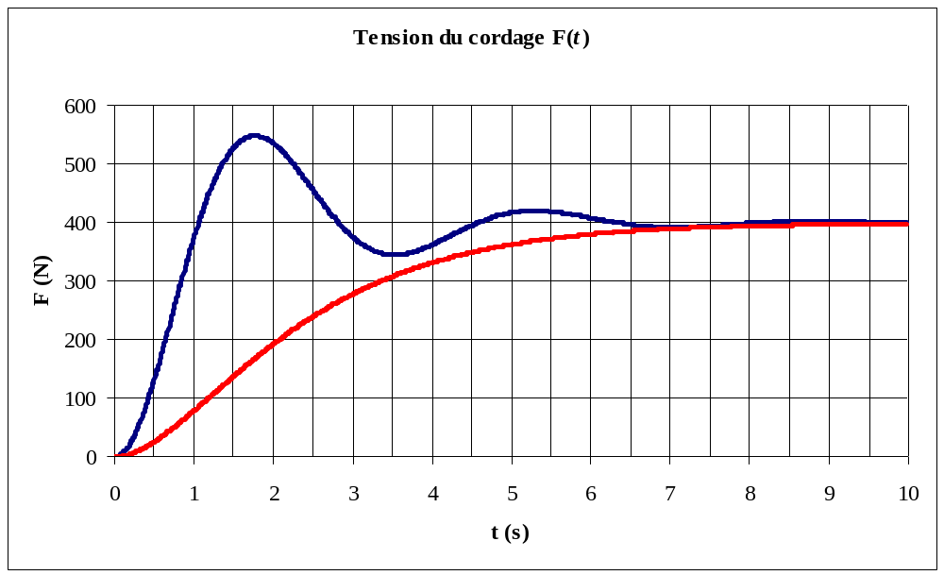
f = 1000 Nm⁻¹s
f = 2000 Nm⁻¹s
Étude logicielle : Meca 3D sous SolidWorks
Question 6
Analyser les courbes représentant la réponse en effort (tension de la corde) associée à une excitation du système par un échelon d’effort de 400N lorsque le coefficient d’amortissement f varie (f = 1000 puis 2000 N/m/s) ; conclure en situant en particulier les parties du mécanisme où le frottement est prépondérant.

Pour la suite on négligera les masses M et m devant le terme Je/R².

Deuxième modèle

L’étude est réalisée à partir du modèle décrit par le schéma du haut de la page 6.
Question 7
- Tracer le graphe des liaisons associé,
- donner sans calculs le degré de mobilité du mécanisme de tension,
- écrire les équations de mouvement .
- Une étude logicielle montre que Jeq/R² est très supérieur à M (et m) (dans un rapport voisin de 500) . Ecrire les équations simplifiées.

Modélisation du mécanisme de tension sous forme de schéma bloc

Objectif : Mettre en place la structure du système sous forme de schéma bloc et écrire littéralement les fonctions de transfert correspondantes.
Question 8
Ecrire les équations traduisant le comportement dynamique du système et les équations électriques modélisant le comportement du moteur à courant continu dans le domaine de Laplace. On notera Ka le gain de l’amplificateur commandant le moteur .
Tracer le schéma bloc associé.

Etude de la précision du système

Le cahier des charges impose une tolérance faible sur la valeur de la tension dans la corde .
Question 9
Evaluer la précision du système en donnant l’expression littérale de l’erreur statique relative εs .
Conclure .

Phase (deg.)
Gain (dB)

Pulsation (rad/sec)
-60
-40
-20
0
20
40

10
-1
10
0
1
10
2
-180
-160
-140
-120
-100
-80

